FOTOPAST BUNATY micro 4K – uživatelský manuál
Fotopasti BUNATY jsou vyrobeny pro ČESKOU a SLOVENSKOU republiku s důrazem na kvalitu zpracování! Fotopasti je možné použít jak na ochranu majetku, tak na sledování zvěře! Fotopasti používají zcela neviditelné noční snímání!
HOT LINE na zákaznický servis 601571036 ( PO – PA 9 – 17 hod)

Servisní středisko – sběrné místo. BUNATY s.r.o. Pardubická 222 Srnojedy 53002. Výhradní distributor fotopasti BUNATY pro ČR a SK!
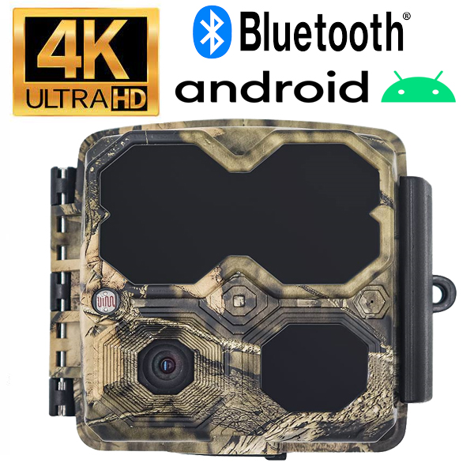
RYCHLÝ START! Rychlé zapnutí
1.Do fotopasti z boku vložte sd kartu ve směru šipky viz obrázek! Bez SD karty nikdy fotopast nebude pracovat! Používejte kvalitní SD a SDHC karty o kapacitě 8 až 32GB!
2. Vložte 4x tužkové baterie standartní velikosti – nejlépe lithiové, jako jediné baterie fungují také v chladném počasí!
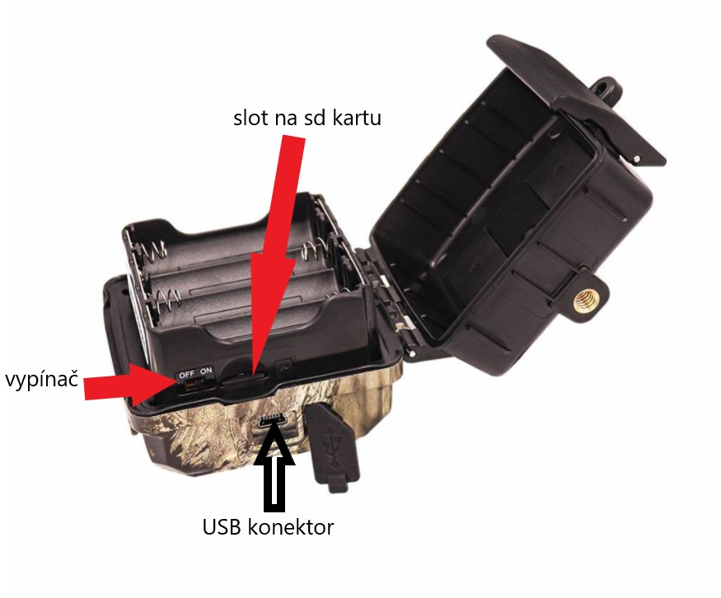
Nyní stačí přepnout fotopast do polohy ON , následně je fotopast aktivována a připravena k instalaci , fotopast bude snímat na základě pohybu.

NASTAVENÍ FOTOPASTI .
Fotopast je možné nastavit pouze prostřednictvím mobilního telefonu s operačním systémem ANDROID a iOS
1 – zapněte ve Vašem mobilním telefonu funkci BLUETOOTH

2 – spusťte mobilní aplikaci google play  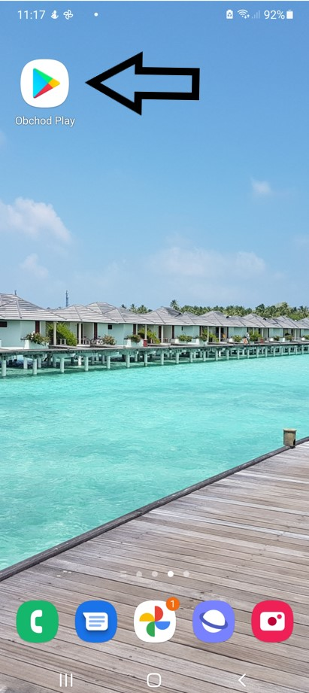 | 3 – vyhledejte aplikaci  Huntzero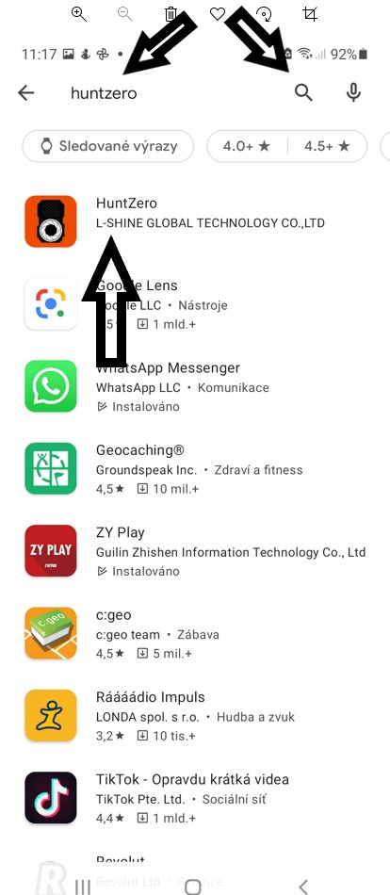
4 – nainstalujte aplikaci HuntZero  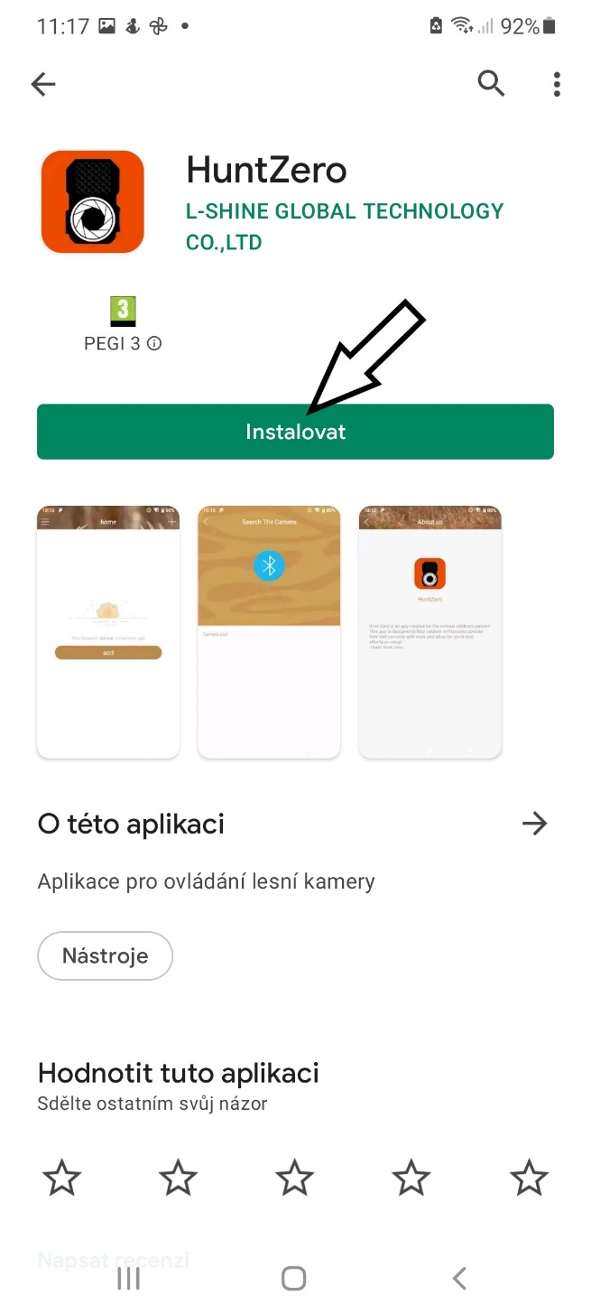 | 5 – Otevřete aplikaci HuntZero 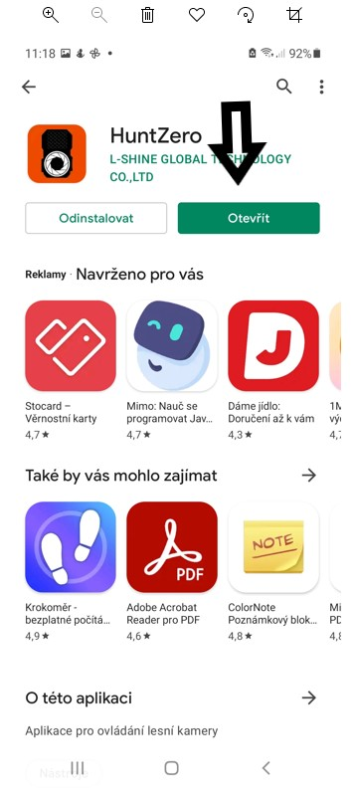
5 – Stiskněte vpravo nahoře +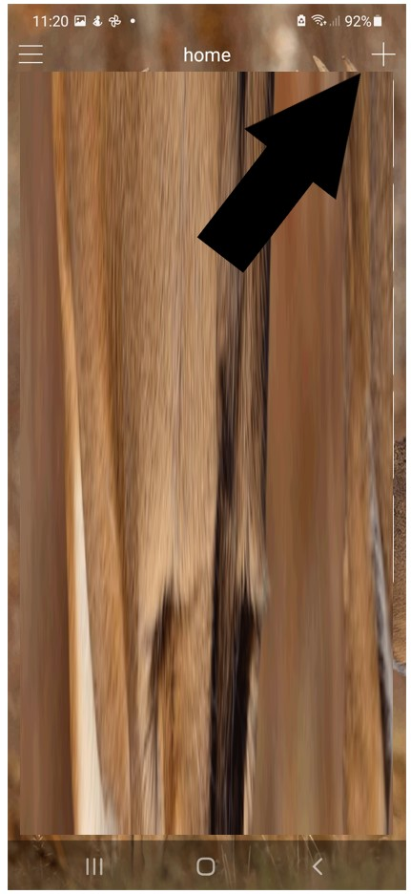 | 5 – Pokud Vás mobilní telefon požádá o povolení – povolte ho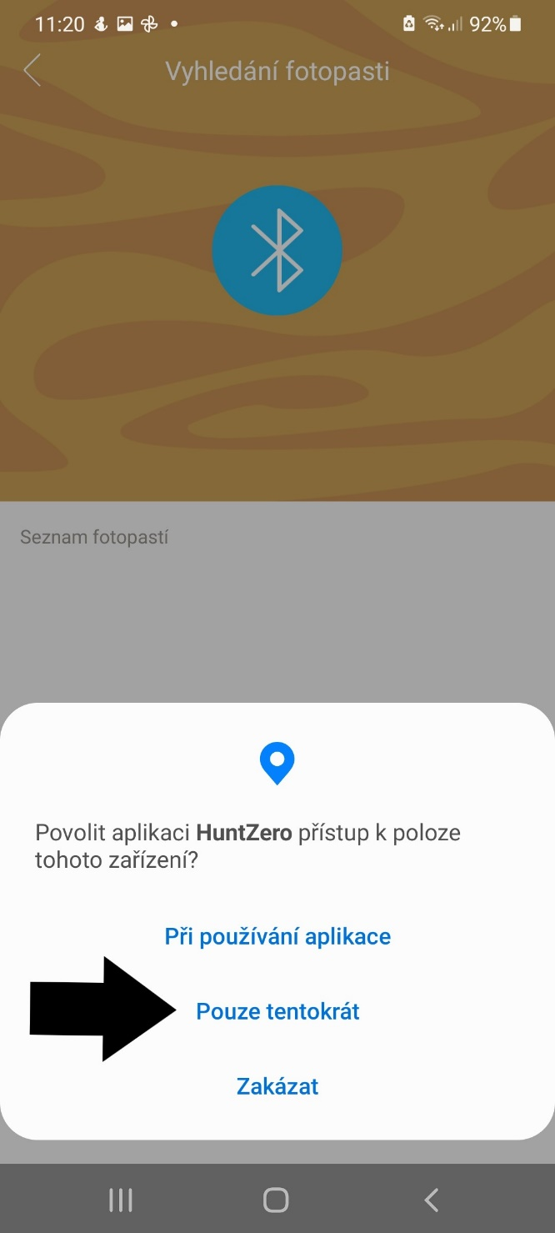
6 – Stiskněte modrou ikonku Bluetooth – POZOR je nutné mít přepínač u fotopasti v poloze ON a zapnutou funkco Bluetooth veVašem mobilním telefonu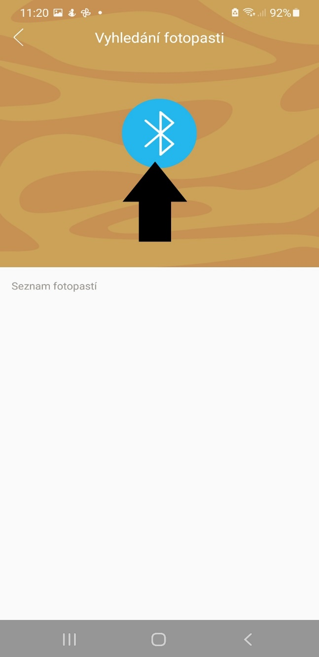 | 7 – Mobilní telefon se pomocí Bluetooth přihlásí k fotopasti , zobrazí se ikonka viz. šipka níže , klikněte na tuto ikonku  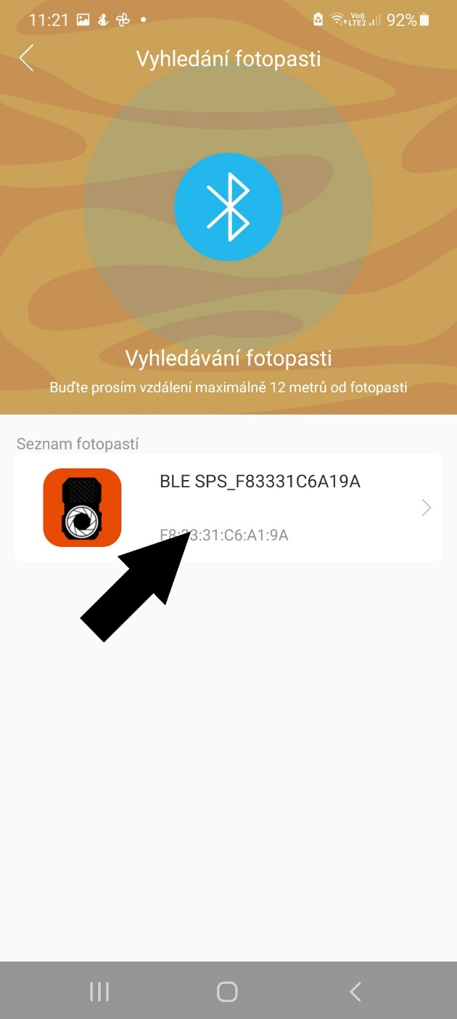

8 – Nyní jste připojeni k fotopasti , první informační náhled nám zobrazuje stav baterií ve fotopasti, jaký máte nastavený režim snímání , kolik je nafocených fotografií a jak velké místo zbývá na sd kartě. Pokud stisknete ikonku s logem fotoaparátu pořídíte manuálně fotografii. Pro další nastavení fotopasti stiskněte ikonku s logem ozubeného kolečka viz šipka níže | 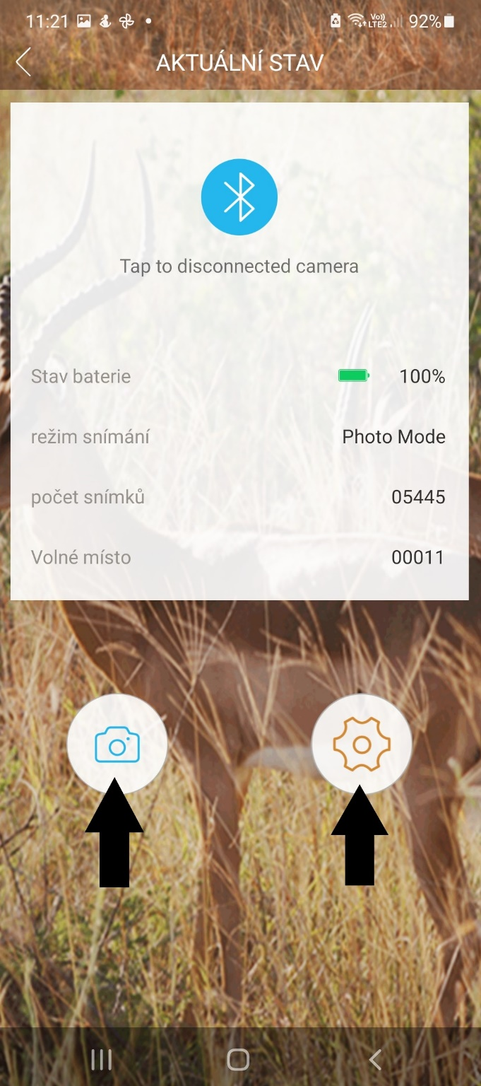

9 – Nyní Můžete nastavit režim snímání , zda fotopast ma fotit, natáčet video a nebo fotit a současně i natáčet video. Můžete také zformátovat sd kartu a nastavit jednoduše datum a čas ve fotopasti. Pro další nastavení fotopasti stiskněte odkaz POKROČILÉ NASTAVENÍ VIZ ŠIPKA | 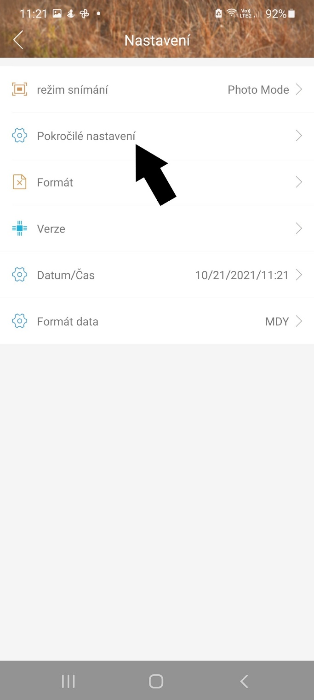

10 – Nyní Můžete nastavit Imagine Size = rozlišení fotografií . Capture Number = sekvenční snímání kde můžete nastavit kolik fotografií v rychlém sledu za sebou má fotopast pořídit pokud zaznamená pohyb. Rozlišení videa a zda se video má nahrávat se zvukem. Dále můžete nastavit časosběr, kdy fotopast fotí sama od sebe a dělá v pravidelném intervalu záznam. Pokud chcete, aby fotopast fotila pouze na základě pohybu ponechejte funkci vypnuto přesně tak jak je na obrázku . | 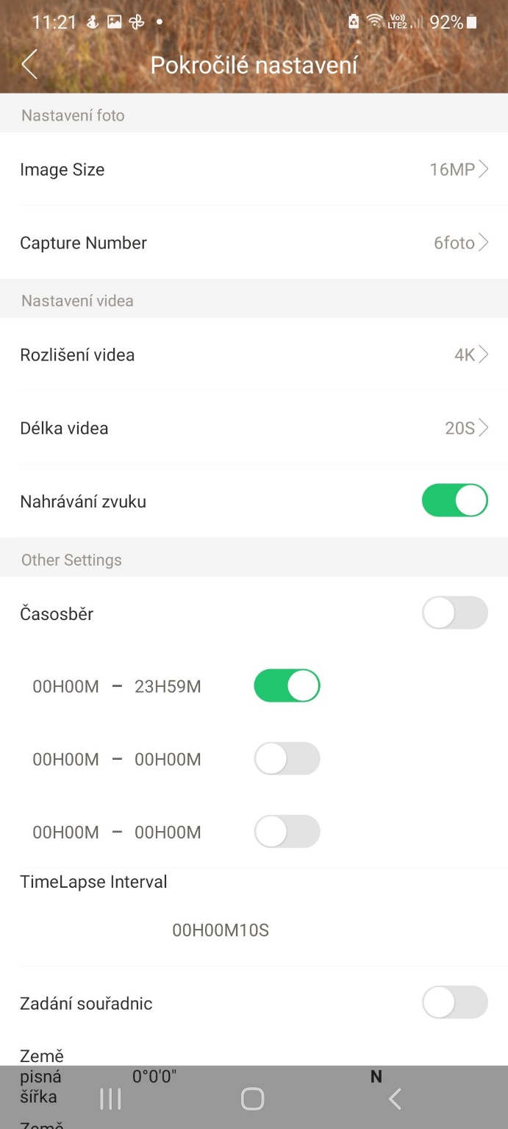

11 – Pokud sjedete v nastavovací tabulce níže můžete ručně zadat souřadnice GSP.  Zvolte PIR interval - jedna z nejdůležitějších funkcí a nastavení , zde nastavujete časovou prodlevu mezi jednotlivými snímky při zaznamenání pohybu. Příklad: Pokud je PIR interval nastaven na 1 minutu , fotopast zaznamená pohyb, udělá fotografii neb video dle Vašeho nastavení a následně se na 1 minut vypne, po minutě se zapne a čeká zda před fotopasti pohyb je nebo není, pokud pohyb je stále, pořídí další snímek , pokud pohyb již není je aktivována a čeká na to až zaznamená další pohyb!  Časové razítko = zda má být na fotografii zobrazen datum a čas.  Můžete nastavit citlivost pohybového čidla a výkon IR LED. Pomocí hesla můžete fotopast zaheslovat případně i pojmenovat viz Název fotopasti. Zapnout přepisování SD karet | 1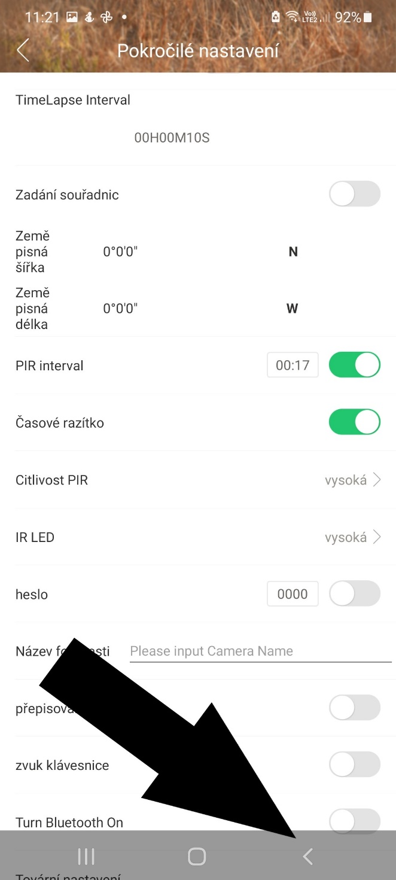  Pokud máte fotopast kompletně nastavenou můžete zcela opustit aplikaci odkazem viz šipka , vždy se vrátíte o náhled předchozí a pokud budete dále pokračovat dalším stiknutím program Vás vyzve zda chcete fotopast odpojit od Vašeho mobilního telefonu, tuto výzvu potvrďte .

Nyní je fotopast kompletně nastavena dle Vašeho přání , fotopast můžete vypnout přepínačem do polohy OFF a nebo ponechat v poloze ON , kdy se fotopast během 1 minuty přepne do režimu snímání a začne snímat pohyb.
PROHLÍŽENÍ ZÁZNAMU
Záznam pořízený fotopasti si můžete přehrát ve Vašem počítači a to buď tak, že fotopast připojíte pomocí USB kabelu k PC a nebo vysunete SD kartu a SD kartu vložíte do čtečky karet v počítači.

